
j
Ministero dell’Istruzione dell’Università e della Ricerca

ESAME DI STATO
Prova di Matematica – Fascicolo 2

Anno Scolastico 2011 – 2012

PROVA NAZIONALE

Prova di Matematica
Scuola Secondaria di I grado
Classe Terza
Fascicolo 2
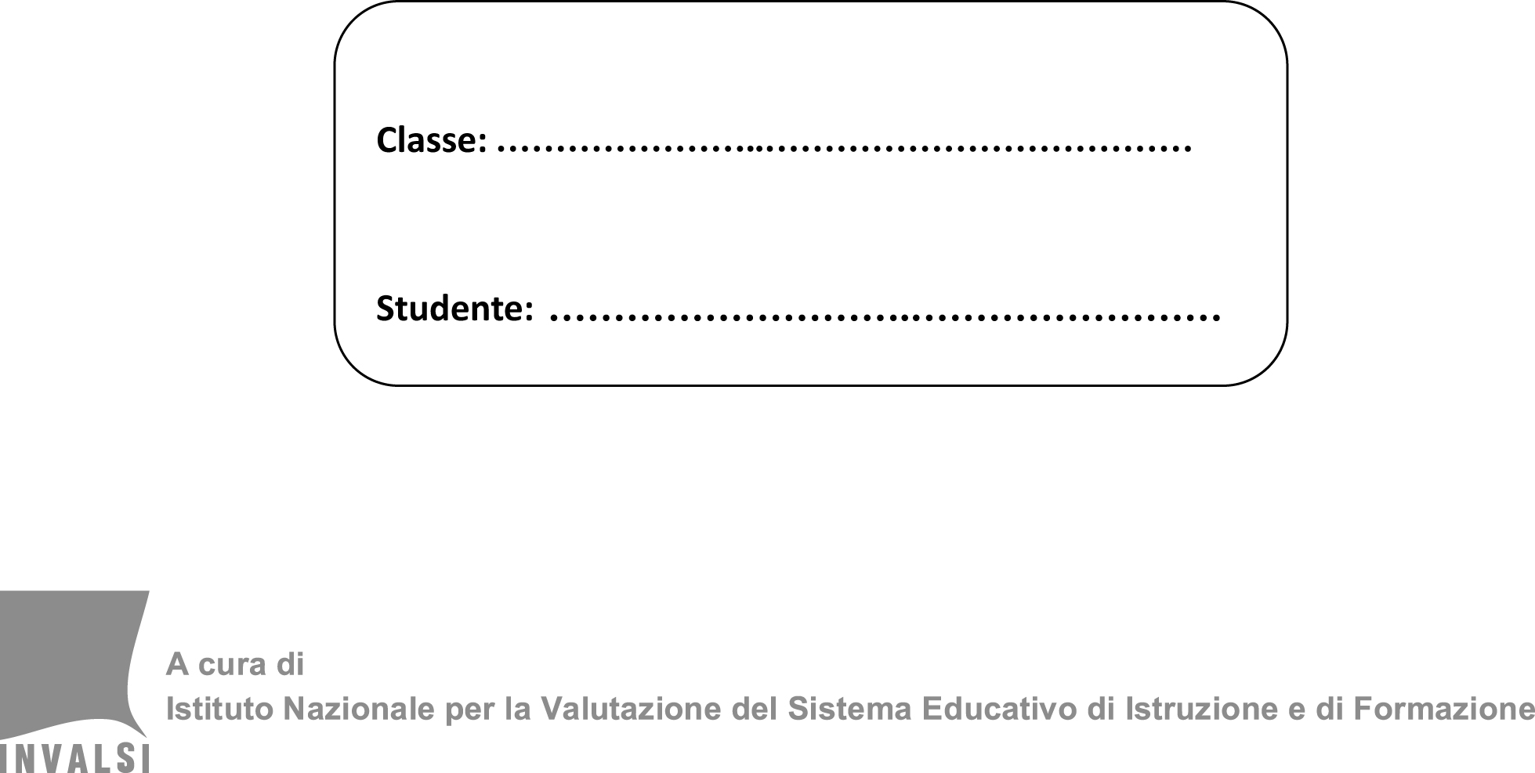

ISTRUZIONI
Troverai nel fascicolo 25 domande di matematica. La maggior parte delle domande ha quattro possibili risposte, ma una sola è quella giusta. Prima di ogni risposta c’è un quadratino con una lettera dell’alfabeto: A, B, C, D.
Per rispondere, devi mettere una crocetta nel quadratino accanto alla risposta (una sola) che ritieni giusta, come nell’esempio seguente.
Esempio 1
Quanti giorni ci sono in una settimana?
A. Sette
B. □ Sei
C. □ Cinque
D. □ Quattro
Se ti accorgi di aver sbagliato, puoi correggere: devi scrivere NO accanto alla risposta sbagliata e mettere una crocetta nel quadratino accanto alla risposta che ritieni giusta, come nell’esempio seguente.
Esempio 2
Quanti minuti ci sono in un’ora?
NO A. 30 minuti
B. □ 50 minuti
C. 60 minuti
D. □ 100 minuti
In alcuni casi le domande chiedono di scrivere la risposta e/o il procedimento, oppure prevedono una diversa modalità di risposta. In questo caso il testo della domanda ti dice come rispondere. Leggilo dunque sempre con molta attenzione.
Puoi usare il righello e/o la squadra ma non la calcolatrice.
Non scrivere con la matita, ma usa soltanto una penna nera o blu.
Ricordati che puoi disegnare o scrivere sulle figure e puoi usare gli spazi bianchi del fascicolo per fare i calcoli, se ti serve.
Hai a disposizione un’ora e quindici minuti (in totale 75 minuti) per rispondere alle domande. L’insegnante ti dirà quando cominciare a lavorare. Quando l’insegnante ti comunicherà che il tempo è finito, posa la penna e chiudi il fascicolo.
Se finisci prima, puoi chiudere il fascicolo e aspettare la fine, oppure puoi controllare le risposte che hai dato.
NON GIRARE LA PAGINA FINCHÉ NON TI SARÀ DETTO DI FARLO!
E1. L’immagine qui sotto è una ricostruzione dell’Acropoli di Atene. L’edificio indicato con P è il Partenone, tempio dedicato alla dea Atena.

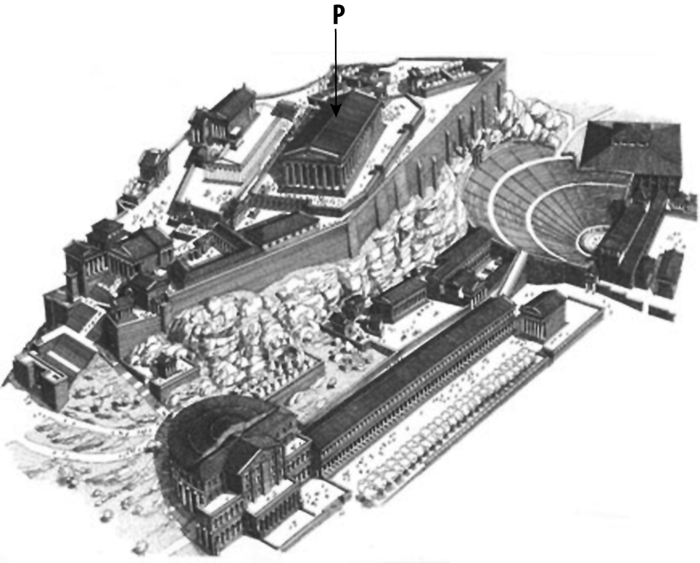

Osserva ora questa piantina dell’Acropoli:

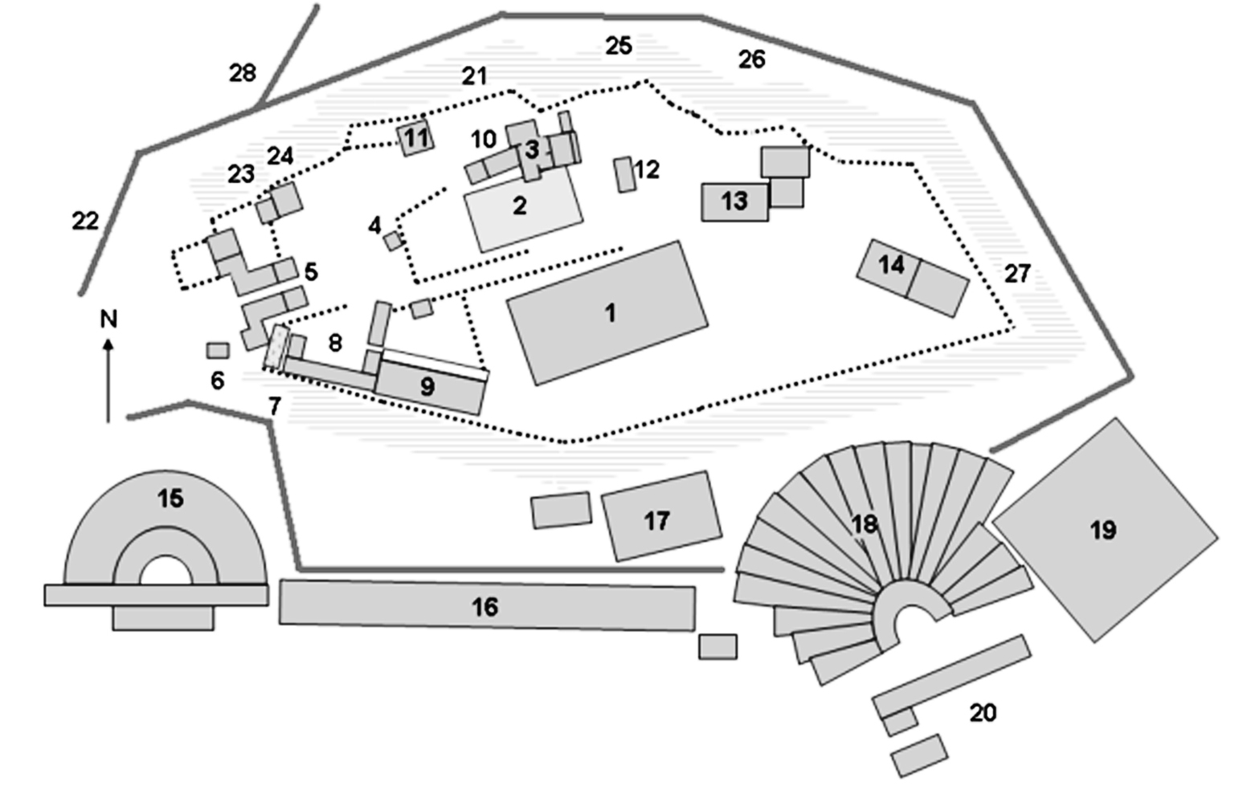

Quale numero riportato sulla piantina identifica il Partenone?
A. □ 19
B. □ 17
C. □ 14
D. □ 1

E2. Indica se le uguaglianze in tabella sono vere (V) o false (F).

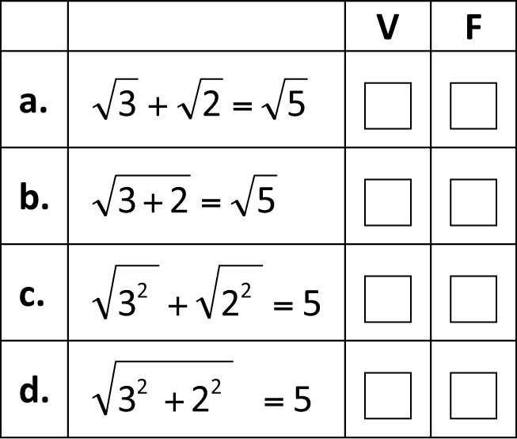

E3. All’università un esame di inglese prevede uno scritto e un orale e il voto massimo per ciascuna prova è 30. Il voto dello scritto vale il doppio rispetto al voto dell’orale. Piero prende 24 allo scritto e 30 all’orale.

- Quale sarà il voto finale di Piero nell’esame di inglese?
A. □ 25
B. □ 26
C. □ 27
D. □ 28

b. Marco prende 30 allo scritto e 24 all’orale. Come sarà il voto finale di Marco rispetto a quello di Piero?
Scegli una delle tre risposte e completa la frase.

□ Sarà più alto perché ……………………………………………………………………………………..
………………………………………………………………………………………………………………………
………………………………………………………………………………………………………………………
□ Sarà più basso perché ……………………………………………………………………………………
………………………………………………………………………………………………………………………
………………………………………………………………………………………………………………………
□ Sarà uguale perché ………………………………………………………………………………………..
………………………………………………………………………………………………………………………
………………………………………………………………………………………………………………………

E4. L’Indice di Massa Corporea (IMC) è un indicatore del peso forma di una persona. L’IMC si calcola con la seguente formula:

$$\text{IMC}=\frac{\text{peso}}{{\text{altezza}}^{2}}$$

dove il peso è espresso in chilogrammi e l’altezza in metri.

- Carlo, un ragazzo di 16 anni, pesa 70 kg ed è alto 1,8 m. Qual è il suo Indice di Massa Corporea?
A. □ circa 3,8
B. □ circa 19,4
C. □ circa 21,6
D. □ circa 38,9

- Segna con una crocetta in quale punto del seguente grafico si colloca Carlo .

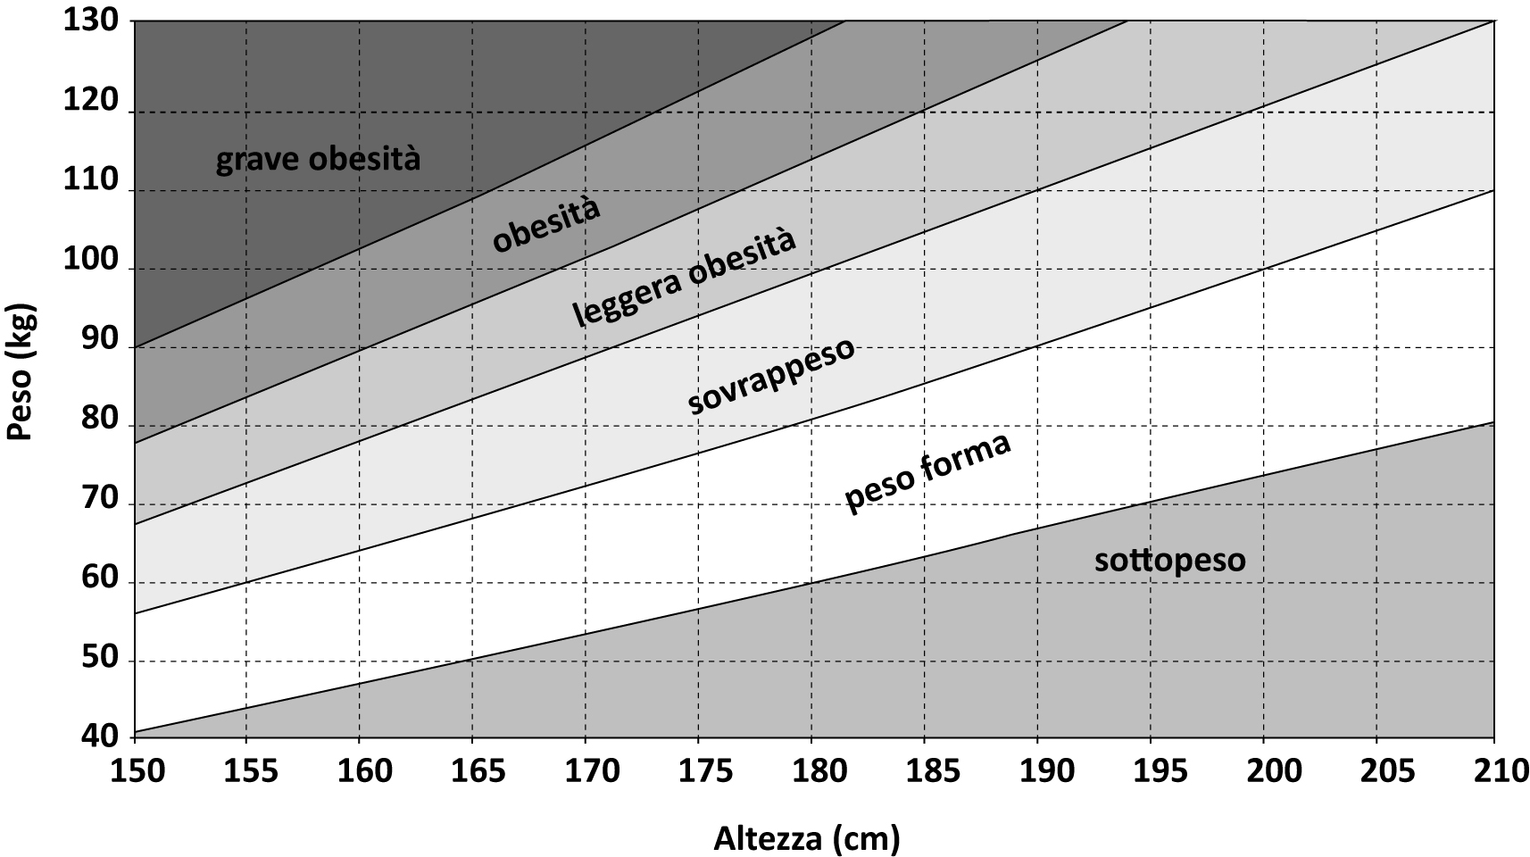

- Luigi è alto 1,65 m e in base al grafico è in sovrappeso. Quale potrebbe essere il peso Luigi?
A. □ Quasi 90 kg
B. □ Compreso tra 70 e 80 kg
C. □ Circa 60 kg
D. □ Poco più di 50 kg
E5. Se a è un numero dispari, quale delle seguenti affermazioni, relative a $3\left(a+1\right)$, è corretta?
A. □ $3 \left(a+1\right)$ è dispari, perché il triplo di un numero è dispari
B. □ $3 \left(a+1\right)$ è dispari, perché il prodotto di due numeri dispari è dispari
C. □ $3 \left(a+1\right)$ può essere pari o dispari, perché, per esempio, $3×2=6$ e $3×5=\text{15}$
D. □ $3 \left(a+1\right)$ è pari, perché $\left(a+1\right)$ è un numero pari

E6. In figura è rappresentato il rettangolo ABCD con le sue diagonali. Se conosci l’area del rettangolo, puoi calcolare l'area del triangolo in grigio?

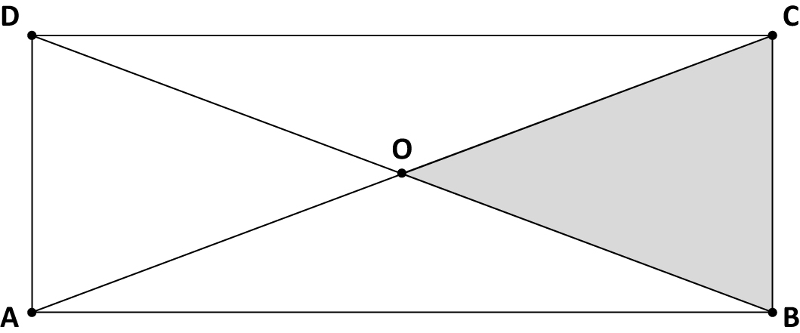

A. □ No, perché i quattro triangoli di vertice O non sono tutti uguali fra loro.
B. □ No, perché non conosco le dimensioni del rettangolo.
C. □ Sì, perché i quattro triangoli di vertice O sono equivalenti.
D. □ Sì, perché i quattro triangoli di vertice O sono isosceli.

E7. Quale numero puoi inserire nel quadratino per rendere vera la seguente disuguaglianza?

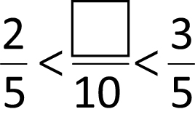
E8. Per scavare le gallerie di una linea della metropolitana si fa uso di una macchina cilindrica che sposta la terra, come quella che vedi in figura. La galleria che la macchina riesce a scavare ha un diametro di 6,80 m. Oggi la macchina ha scavato un tratto lungo 10 metri.
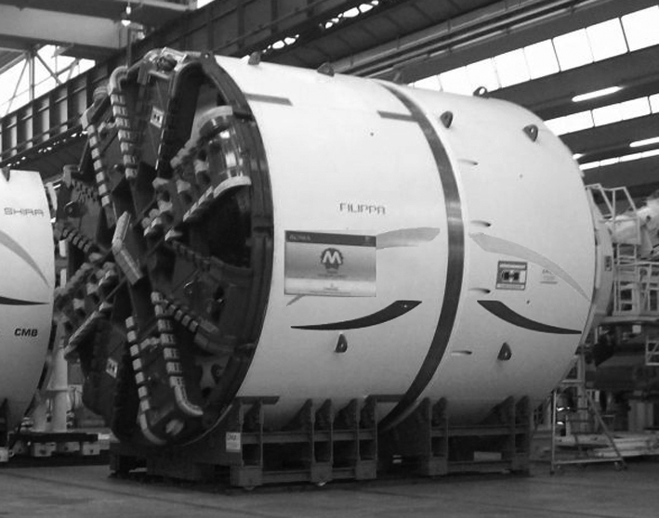

a. Il volume di terra che è stato rimosso è
A. □ circa 70 m³
B. □ circa 120 m³
C. □ circa 360 m³
D. □ circa 470 m³

b. Ieri la macchina ha spostato circa 250 m³ di terra. La densità della terra spostata è circa 1 800 kg/m³. Quanto pesa la terra che la macchina ha spostato ieri?

Risposta: circa …………………………………. kg

E9. Osserva la seguente mappa (scala 1 : 10 000).

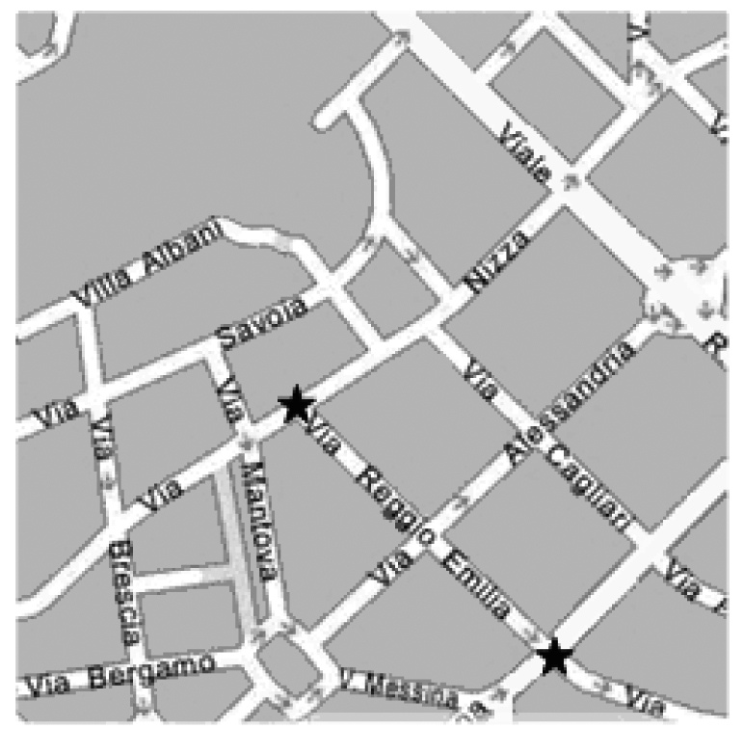
Scala 1 : 10 000

- Quanto è lungo il tratto di via Reggio Emilia compreso tra le due stelline?

Risposta: circa ……..………… metri

- La stessa zona viene rappresentata in una nuova mappa in scala 1 : 5 000. Quale delle seguenti affermazioni è corretta?
A □ La nuova mappa diventa più piccola della prima perché 5 000 è un numero minore di 10 000
B. □ La nuova mappa diventa più piccola della prima perché la scala è minore e i centimetri sono più grandi
C. □ La nuova mappa diventa più grande della prima perché la scala è maggiore e ogni centimetro sulla mappa corrisponde a meno centimetri nella realtà
D. □ La nuova mappa diventa più grande della prima perché ogni centimetro sulla mappa corrisponde a 5 chilometri e non a 10 chilometri

E10. Tempo fa si è disputata la partita di pallacanestro B. Pozzo di Gotto - Brescia, finita con il punteggio di 92-94.

La seguente tabella riassume le statistiche di tale partita per la squadra di Brescia.

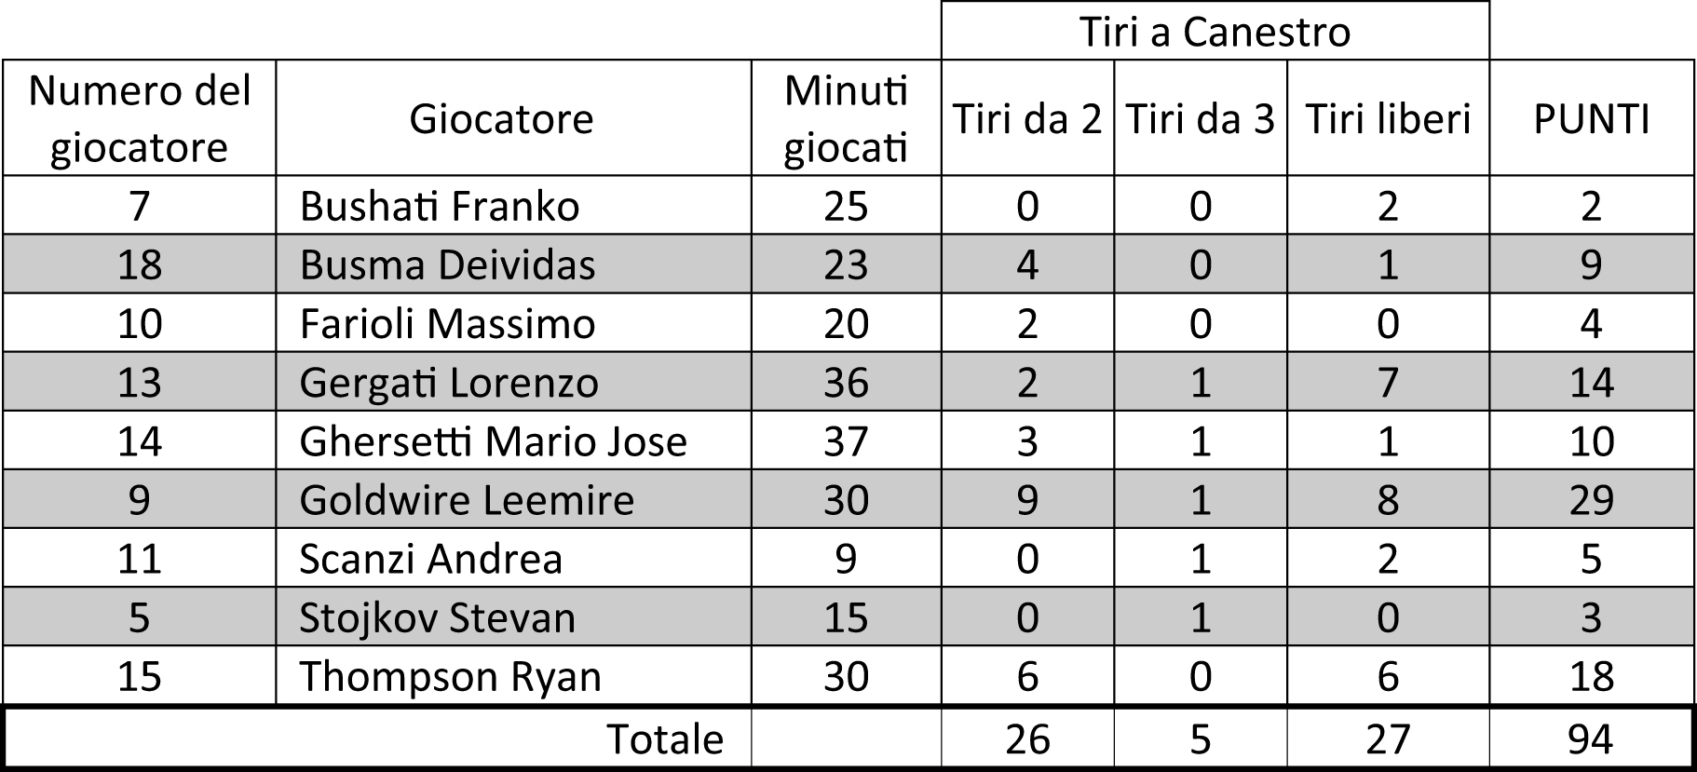

- Quanti sono i giocatori che hanno realizzato un numero di punti superiore alla media?

Risposta: ………………………………………………………………………………………………………………

- Quale tra i seguenti giocatori ha realizzato un numero di punti pari alla mediana?
A. □ Il numero 7, Bushati Franko
B. □ Il numero 13, Gergati Lorenzo
C. □ Il numero 14, Ghersetti Mario Jose
D. □ Il numero 18, Busma Deividas

E11. La decima parte di 10²⁰ è
A. □ 10¹⁰
B. □ 1²⁰
C. □ 100
D. □ 10¹⁹
E12. La circonferenza in figura ha il diametro di 10 cm e le corde AD e BC uguali al raggio.

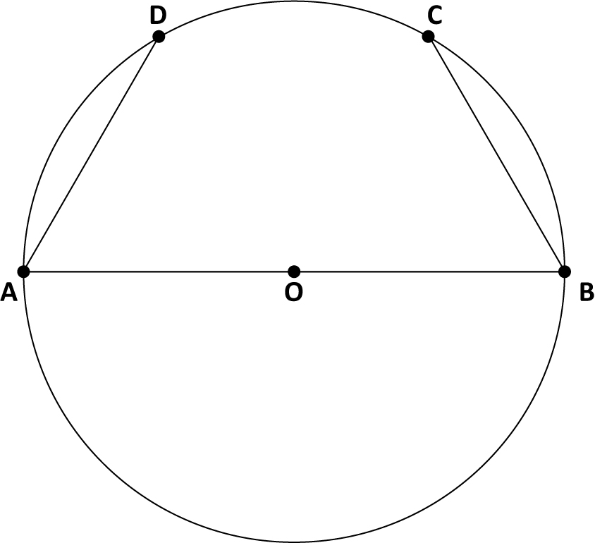

- Qual è il perimetro del quadrilatero ABCD?

Risposta ………………… cm

- Giustifica la tua risposta.

………………………………………………………………………………………………………………………………………………………………………………………………………………………………………………………………………………………………………………………………………………………………………………………………

E13. L’insegnante chiede: «Un numero pari, maggiore di 2, si può sempre scrivere come somma di due numeri dispari diversi fra loro?». Qui sotto ci sono le risposte di quattro studenti. Chi dà la risposta esatta e la giustifica correttamente?
A. □ Antonio: Sì, perché la somma di due numeri dispari è un numero pari
B. □ Barbara: No, perché $6=4+2$
C. □ Carlo: Sì, perché posso scriverlo come il numero dispari che lo precede più 1
D. □ Daniela: No, perché ogni numero pari può essere scritto come somma di due numeri uguali fra loro.

E14. In un quadrato ABCD di lato 10 cm è inscritto un quadrato LMNO. I segmenti DO, CN, BM e AL sono uguali fra loro e ciascuno di essi misura 2 cm.

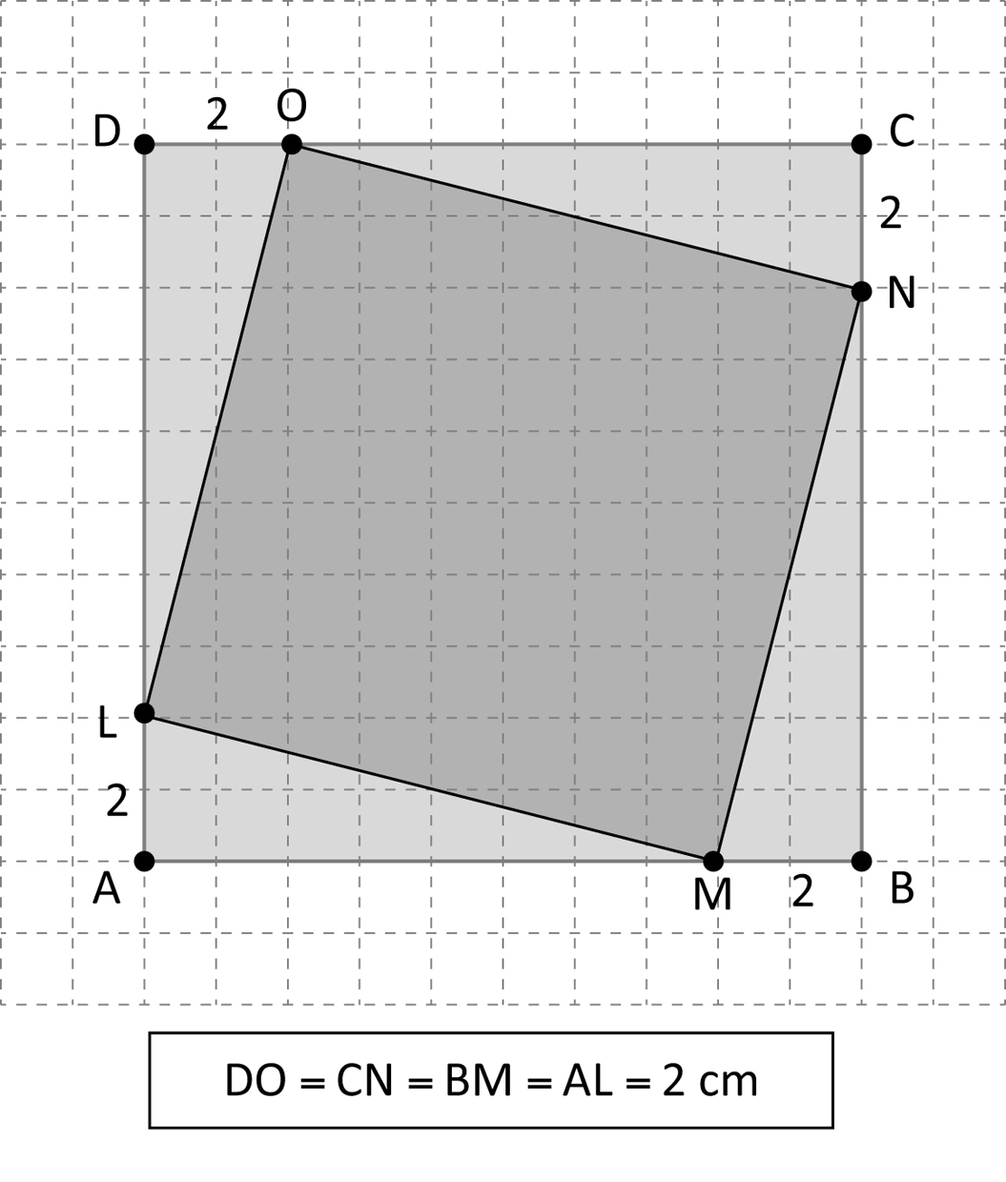

a. Quanto misura l’area del quadrato LMNO?

Risposta: …………………. cm²

Immagina ora che i punti L, M, N e O si muovano lungo i lati del quadrato ABCD in modo tale che DO = CN = BM = AL = x. Al variare di x varia anche l’area del quadrato LMNO.

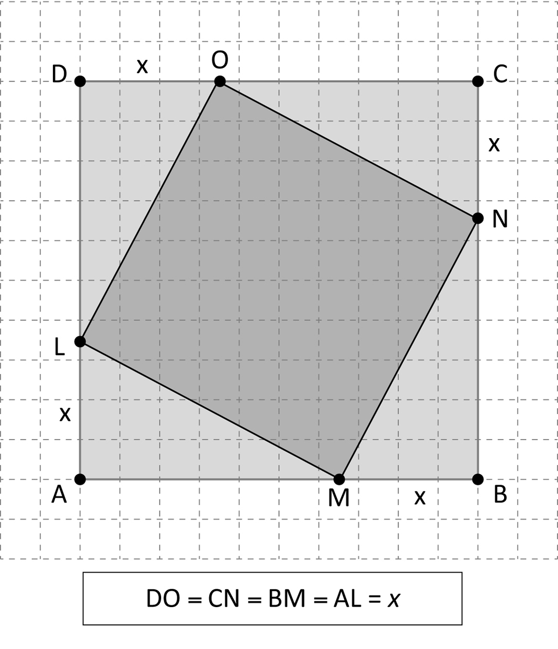

b. Per quale tra questi valori di x l’area del quadrato LMNO diventa minima?
A. □ 1 cm
B. □ 3 cm
C. □ 5 cm
D. □ 8 cm

E15. Una grande azienda nel 2009 aveva 100 impiegati. Nell’anno 2010 il numero degli impiegati è diminuito del 20% rispetto al 2009 mentre nel 2011 è aumentato del 20% rispetto al 2010. Al termine dei due anni gli impiegati dell’azienda sono
A. □ diminuiti del 4%
B. □ diminuiti del 10%
C. □ aumentati del 4%
D. □ aumentati del 10%

E16. Il cavo (AB) di un ripetitore per telefonia cellulare è stato fissato a un palo a una distanza dal suolo di 9 m.
Una lampada di segnalazione (C) viene agganciata al cavo a 3 m di altezza e a 5 m dal punto di ancoraggio a terra (A).

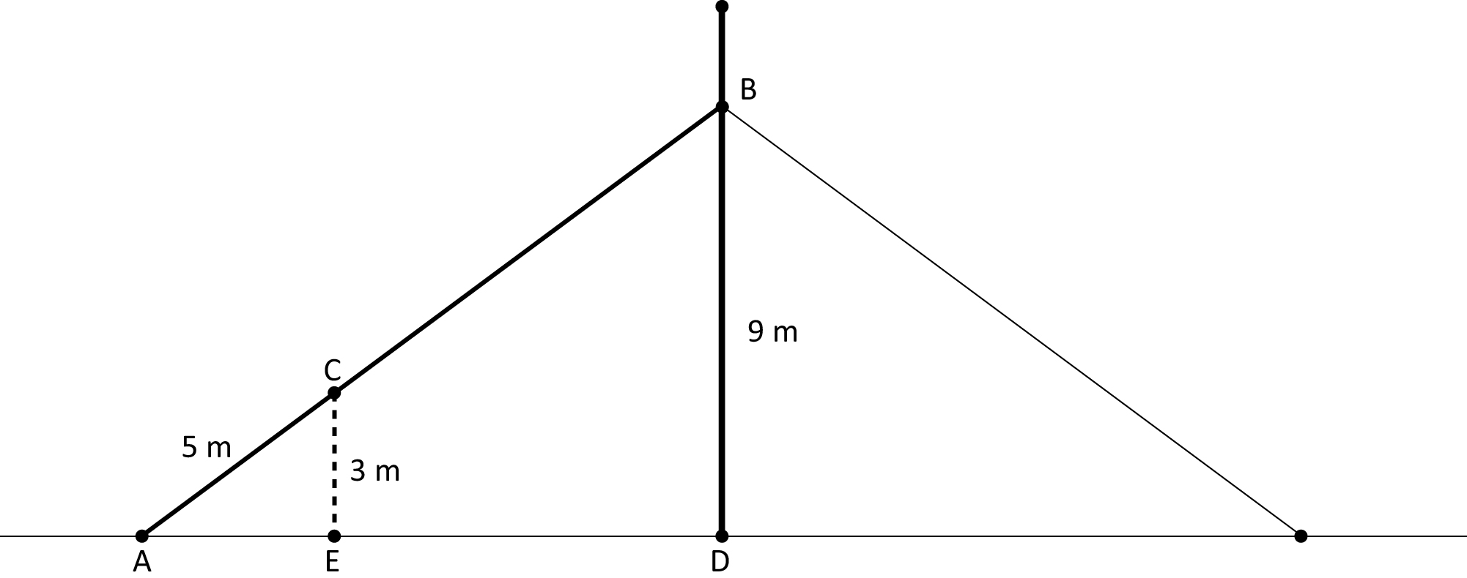

a. Qual è la lunghezza del cavo AB?
Risposta: …….............................

b. Giustifica la tua risposta.
………………………………………………………………………………………………………………………………
………………………………………………………………………………………………………………………………
………………………………………………………………………………………………………………………………
E17. Paolo acquista una tessera che consente l’ingresso a prezzo ridotto per un anno a un cinema della sua città. Il costo della tessera è di 12 euro e permette di pagare il biglietto di ingresso solo 5 euro per ogni spettacolo.

a. Completa la seguente tabella, dove n è il numero degli spettacoli e S il costo complessivo della tessera e dei biglietti di ingresso.

n (numero di spettacoli) | S (costo complessivo in euro)
0 | 12
1 | ……..
2 | ……..
3 | ……..
4 | ……..
5 | ……..

b. Quale fra le seguenti formule consente di calcolare il costo complessivo S al variare del numero n di spettacoli?
A. □ $S=\text{12}+5n$
B. □ $S=\text{12}+5$
C. □ $S=\text{12}+n$
D. □ $S=\text{12}n+5n$

CONTINUA ALLA PAGINA A FIANCO

- Osserva ora i grafici seguenti.

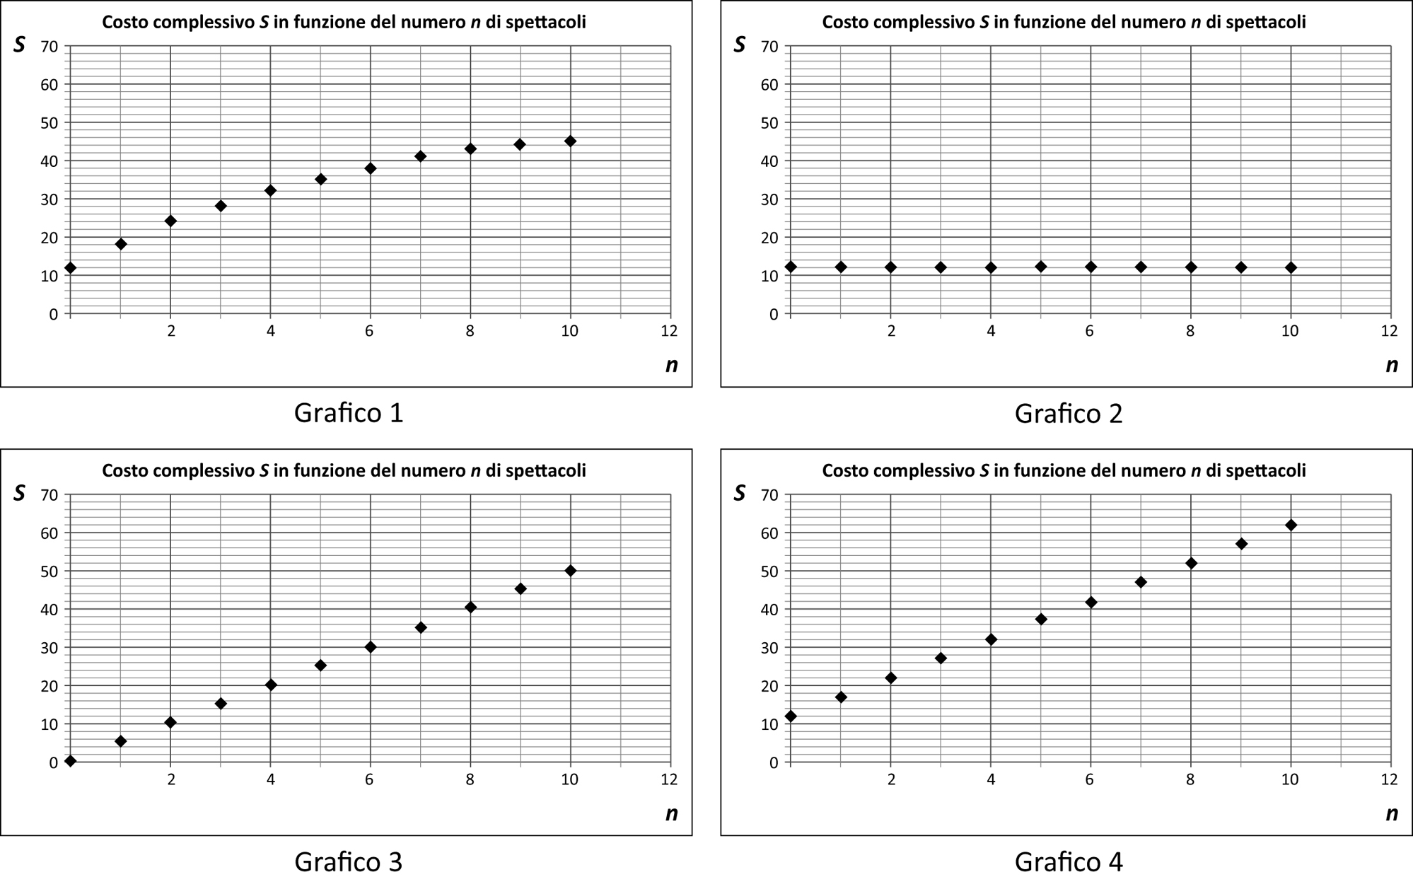

Quale grafico rappresenta come varia il costo complessivo S al variare del numero n di spettacoli?
A. □ Grafico 1
B. □ Grafico 2
C. □ Grafico 3
D. □ Grafico 4

E18. Il trapezio che vedi sotto è stato ritagliato da una figura F più grande. Il trapezio è i $\frac{3}{4}$ della figura F.
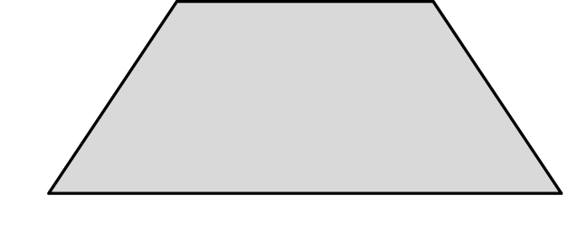
Disegna una delle possibili figure F da cui il trapezio è stato ritagliato.

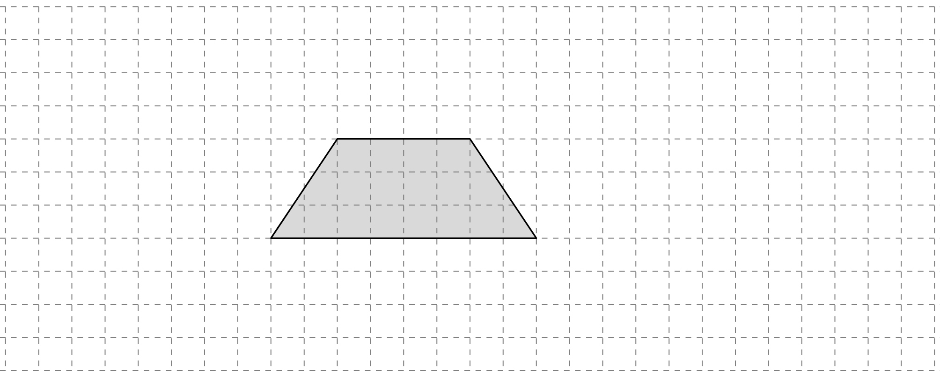

E19. Immagina di lanciare prima una moneta e poi un dado.

- Completa la seguente tabella che riassume tutti i casi che possono verificarsi (alcune caselle sono già compilate).
 | FACCE DEL DADO
 | 1 | 2 | 3 | 4 | 5 | 6
Testa (T) | T ; 1 | ………… | ………… | ………… | T ; 5 | …………
Croce (C) | C ; 1 | ………… | C ; 3 | ………… | ………… | …………

b. La probabilità che escano una croce e un numero dispari è
A. □ $\frac{1}{2}$
B. □ $\frac{3}{\text{12}}$
C. □ $\frac{3}{8}$
D. □ $\frac{2}{\text{12}}$
E20. L'autostrada A11 collega i caselli di Firenze-Peretola e di Pisa Nord con un percorso lungo 81 km. La seguente tabella riporta la distanza in chilometri di tutti i caselli autostradali dal casello di Firenze-Peretola.
km | Nome casello
0 | Firenze-Peretola
4,2 | Firenze Ovest
9 | Prato Est
16,8 | Prato Ovest
27,4 | Pistoia
39 | Montecatini Terme
46,4 | Chiesina Uzzanese
49,3 | Altopascio
57,2 | Capannori
66 | Lucca
81 | Pisa Nord

a. Quali sono i due caselli autostradali più vicini fra loro?
A. □ Firenze-Peretola – Firenze Ovest
B. □ Chiesina Uzzanese – Altopascio
C. □ Firenze Ovest – Prato Est
D. □ Altopascio – Capannori

b. Un automobilista entra in autostrada a Lucca ed esce al casello di Prato Ovest.
Qual è la distanza tra i due caselli?
Risposta: ………….. km

c. Giovanni ha percorso tutta l’autostrada A11 ad una velocità media di 100 km/h. Quanto è durato l'intero viaggio?
A. □ Circa un’ora e un quarto
B. □ Circa un’ora
C. □ Circa tre quarti d’ora
D. □ Circa mezz'ora

E21. Osserva questa moltiplicazione:
$$\text{17}⋅\text{36}=\text{612}$$

Ora scrivi il risultato delle seguenti moltiplicazioni.

a. | $\text{17}⋅3,6=$ …………………..………
b. | $\text{17}⋅0,\text{36}=$ ………………………..…
c. | $1,7⋅\text{360}=$ ……………………..……
d. | $1,7⋅3,6=$ …………………………

E22. Lorenzo abita in località Pittulongu, in Sardegna.
La mattina, per andare a scuola, deve prendere l'autobus numero 4 e scendere alla fermata di via San Simplicio.
La figura qui sotto rappresenta il percorso dell’autobus numero 4.
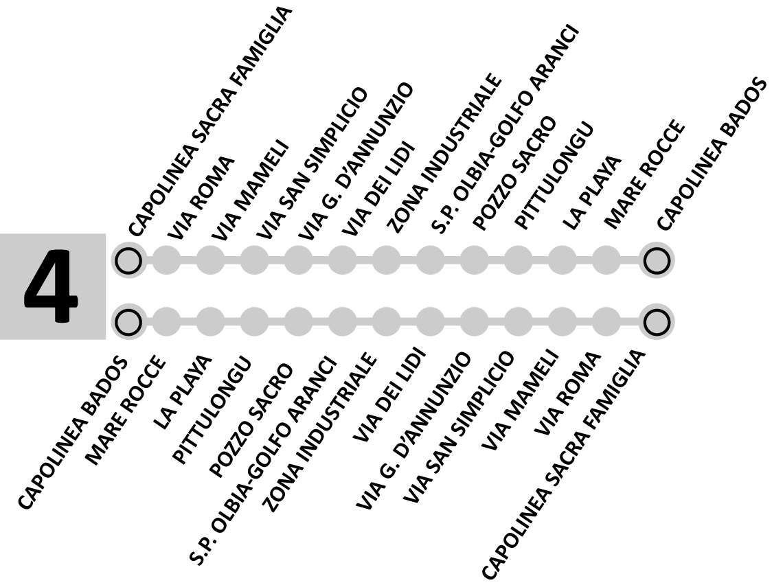

a. Nel tragitto da Pittulongu a via San Simplicio, Lorenzo passa per la fermata di Mare Rocce?
A. □ Si, perché Mare Rocce è la seconda fermata
B. □ No, perché Mare Rocce è prima di Pittulongu
C. □ No, perché Mare Rocce è dopo via San Simplicio
D. □ Si, perché Mare Rocce viene prima di via San Simplicio
CONTINUA ALLA PAGINA A FIANCO

- Qui sotto ci sono gli orari dell'autobus numero 4.

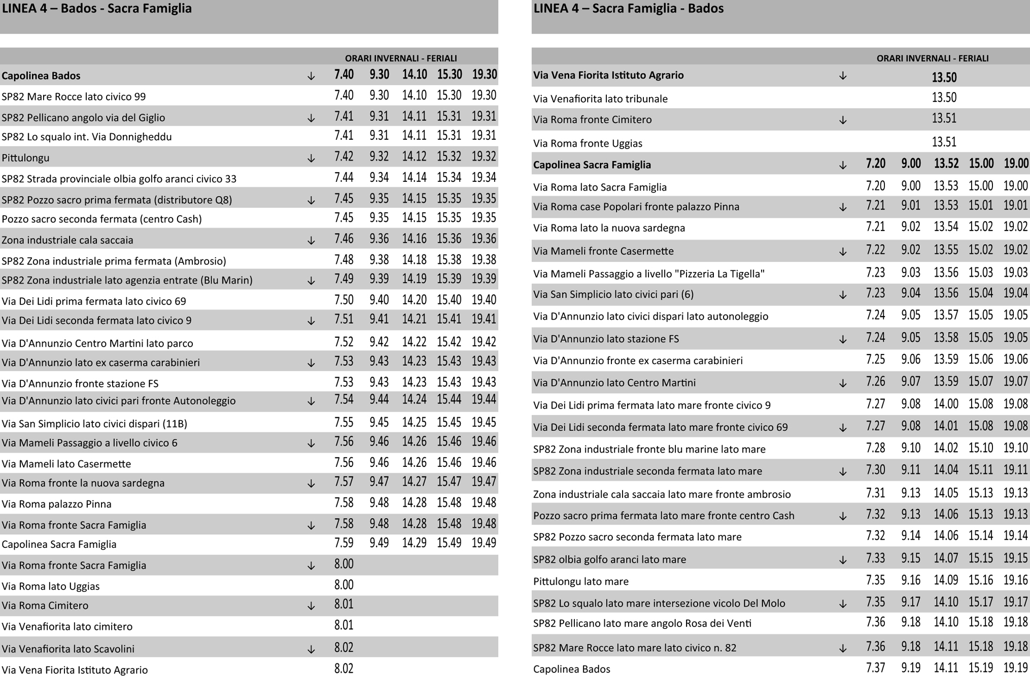

Lorenzo inizia la scuola alle 8:30 e finisce alle 13.30. Completa la tabella indicando l’orario di partenza e di arrivo dell’autobus che Lorenzo deve prendere all'andata (alla fermata di Pittulongu) per arrivare in tempo a scuola e di quello che deve prendere al ritorno (alla fermata di via San Simplicio) per arrivare a casa il più presto possibile.

tragitto | partenza | arrivo
Pittulongu - via San Simplicio | ………… | …………
via San Simplicio - Pittulongu | ………… | …………

E23. La seguente fotografia ha le dimensioni di 10 cm x 15 cm. Luciana la ingrandisce in proporzione; dopo l’ingrandimento la dimensione maggiore misura 18 cm.
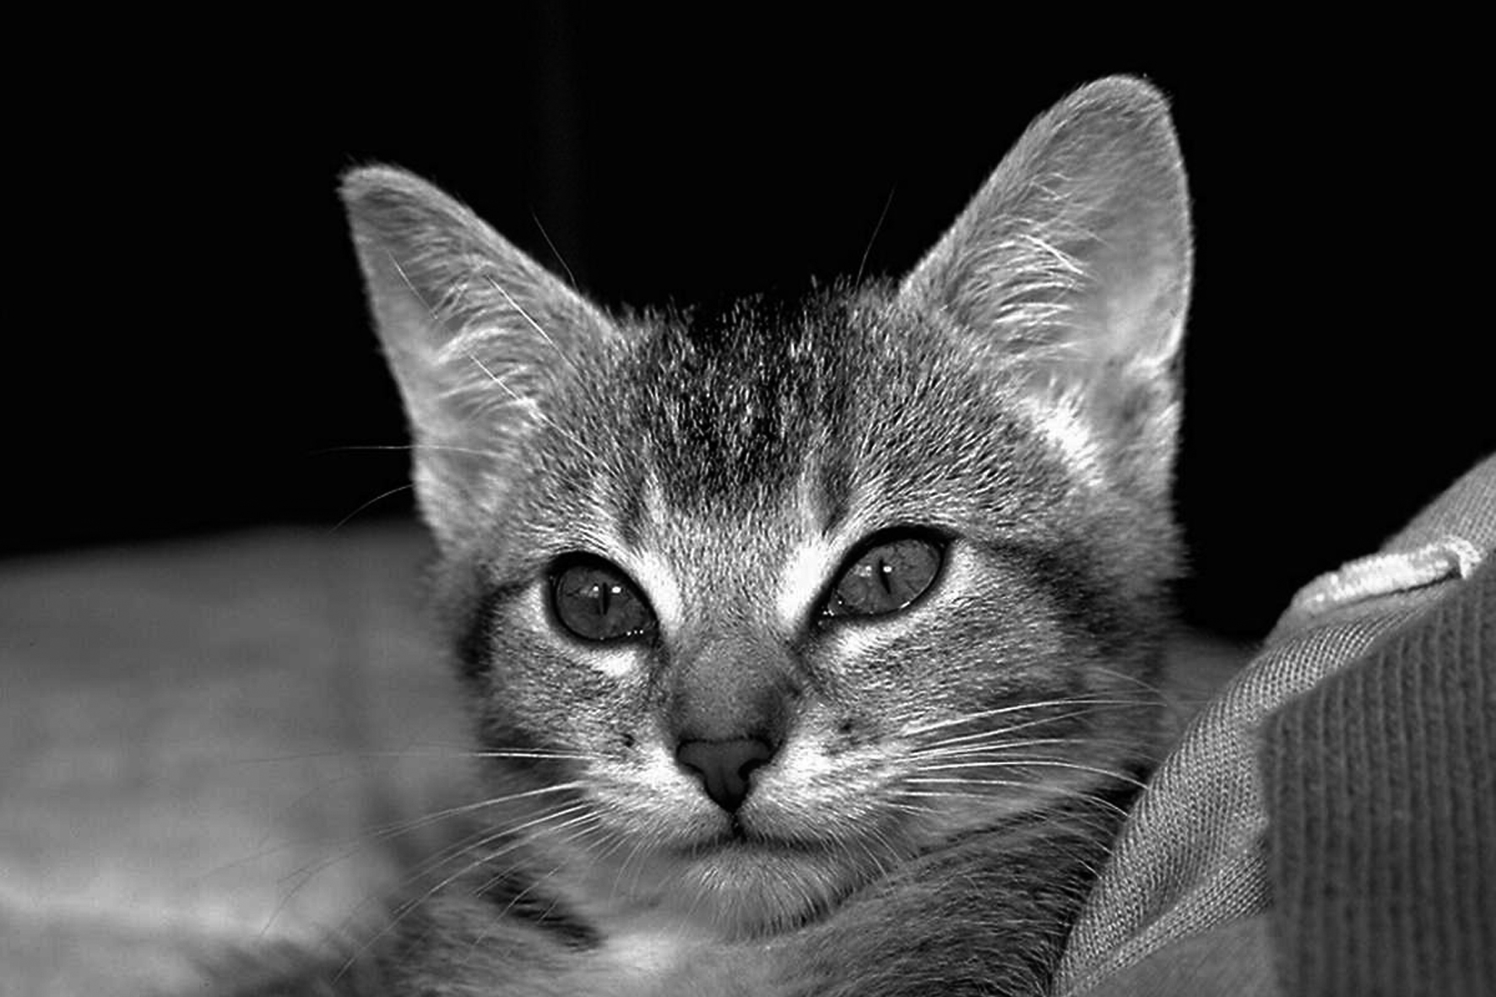

Quanto misura l’altra dimensione?
A. □ 12 cm
B. □ 15 cm
C. □ 16 cm
D. □ 18 cm

E24. In una stazione meteorologica sulle Alpi sono state registrate le temperature alle ore 8:00 per una settimana e riportate nella tabella qui sotto.

Giorno | Temperatura alle 8:00
Lunedì | $−7$°C
Martedì | $−3$°C
Mercoledì | $+1$°C
Giovedì | $−5$°C
Venerdì | $0$°C
Sabato | $+3$°C
Domenica | $−3$°C

Calcola la media aritmetica delle temperature riportate in tabella.

Risposta: ………………….. °C

E25. Questa figura rappresenta quattro mattonelle di un pavimento. Solo una delle mattonelle è decorata.
Disegna la decorazione delle altre mattonelle in modo che i loro bordi in comune siano tutti assi di simmetria.
